Россия көне белән әлкилеләрне район башлыгы Александр Никошин котлады
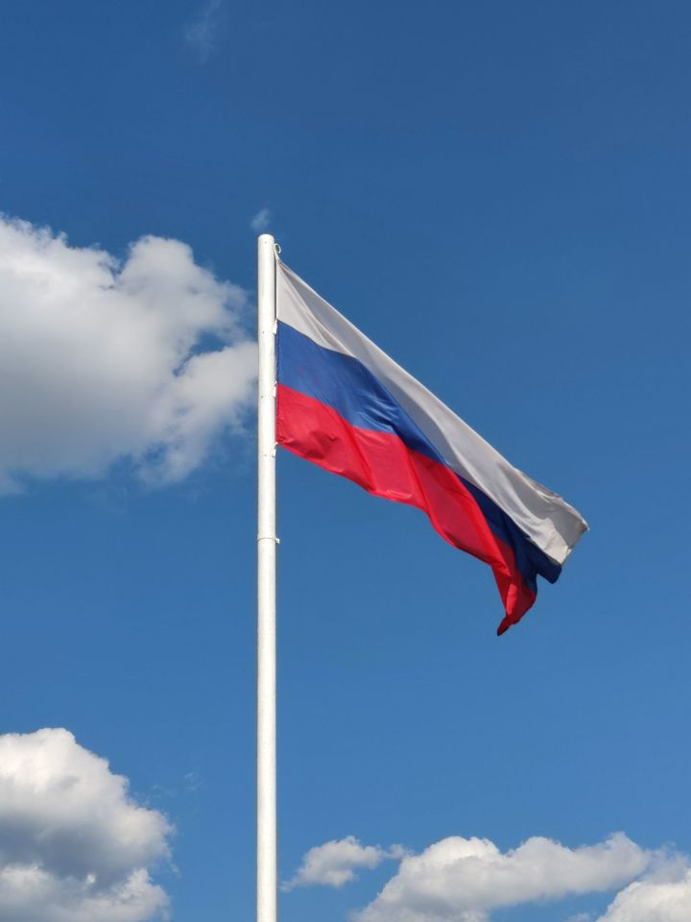
​​​​​​​Россия көне белән әлкилеләрне район башлыгы, район советы рәисе Александр Никошин котлады.

